Nome: __________________________________ N.º: ___ Turma: ___ Data: ___/___/___ Classificação: ____________ Professor: _____________ Enc. Educação: _____________

FICHA DE AVALIAÇÃO 2

ECOSSISTEMAS: DINÂMICA

1. Lê o texto seguinte.

Seres vivos da savana africana

Na savana africana é possível observar diferentes relações que se estabelecem entre os seres vivos que ali habitam. Em algumas destas relações, há espécies que são beneficiadas e outras prejudicadas, mas também acontecem relações de benefício comum e outras de indiferença para umas espécies e de benefícios para outras.
São várias as espécies de predadores, como os leões, as chitas, os leopardos e as hienas, que se alimentam de diferentes herbívoros, sejam gnus, zebras, antílopes ou girafas. Enquanto os leões vivem e caçam em grupo, os leopardos são solitários. Todos eles, no entanto, preferem caçar no final ou no início do dia ou mesmo de noite, quando as temperaturas são menos elevadas. As hienas, sempre que têm oportunidade, esperam que os leões abandonem as carcaças das suas presas para se alimentarem.
Existem aves com a capacidade para encontrar colmeias, mas que são incapazes de as retirar das cavidades onde se encontram. Assim, atraem texugos que, com as suas garras afiadas, extraem as colmeias, alimentando--se do mel e deixando para as aves as larvas e a cera.
Estima-se que nos últimos 50 anos a savana africana tenha perdido cerca de 75% da sua área, tendo-se extinguido já várias espécies e encontrando-se outras em risco de extinção, como os leões e os elefantes. Para tal, muito tem contribuído o ser humano, caçando, reduzindo habitats e não implementando programas adequados de proteção das espécies.

1.1 Seleciona a opção que completa corretamente cada uma das afirmações.

1.1.1 A savana africana é considerada um ___________
a. biótopo.
b. habitat.
c. ecossistema.
d. nicho ecológico.

1.1.2 A relação que se estabelece entre os leões e os gnus classifica-se como ___________ e é designada por ___________
a. interespecífica […] cooperação
b. interespecífica […] predação
c. intraespecífica […] cooperação
d. intraespecífica […] predação

1.1.3 O ambiente físico-químico onde vivem os seres vivos da savana africana é designado por ___________ e é caracterizado por fatores ___________, como a temperatura.
a. biótopo […] abióticos
b. biótopo […] bióticos
c. habitat […] abióticos
d. habitat […] bióticos

1.2 Seleciona o gráfico da figura 1 que melhor representa a relação que se estabelece entre os leopardos e os antílopes.
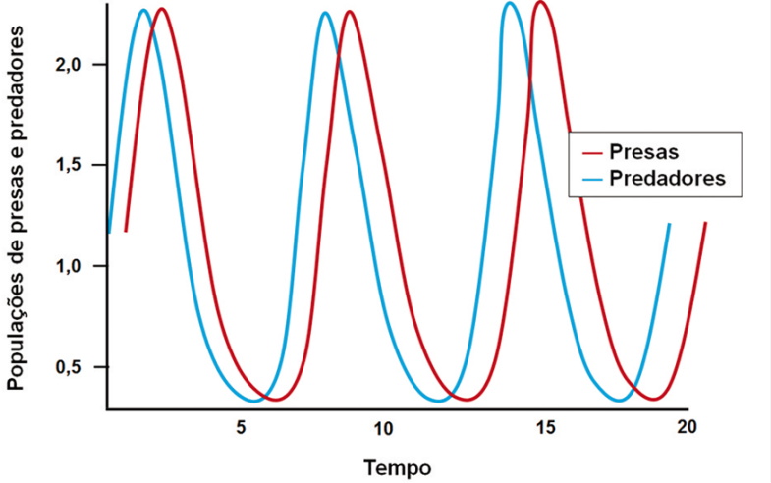
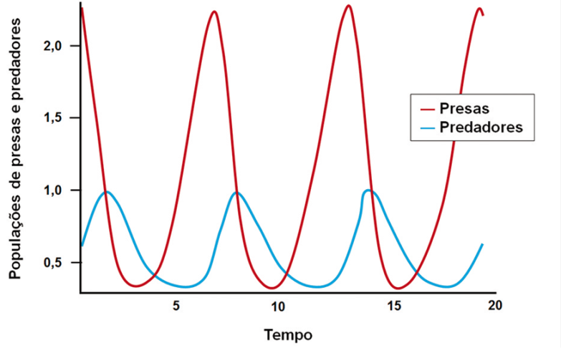
B
A

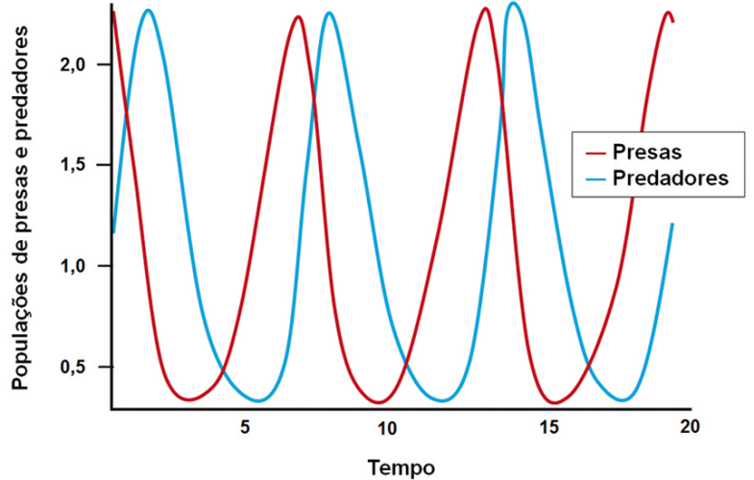
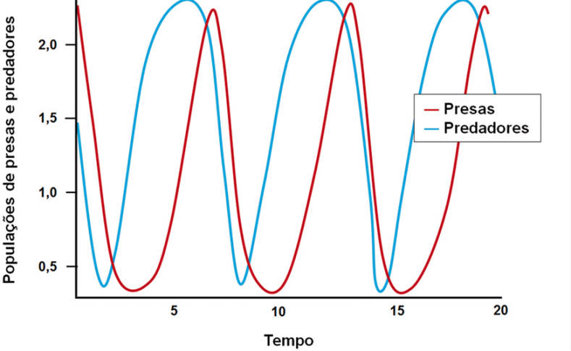

D
C

Figura 1
1.3 Identifica um comportamento evidenciado pelos predadores da savana, representativo de uma adaptação a um fator abiótico.
_______________________________________________________________________________________

1.4 Faz corresponder os exemplos de relações que se estabelecem entre seres vivos (coluna I) às respetivas designações (coluna II).

COLUNA I | COLUNA II
A. As hienas esperam que os leões abandonem as carcaças das suas presas para depois se alimentarem.  B. Os gnus são um dos alimentos preferidos dos leões.  C. Os leões vivem e caçam em grupo.  D. As aves ajudam os texugos a encontrar as colmeias, alimentando-se os texugos do mel e as aves das larvas e da cera. | 1. Comensalismo  2. Mutualismo  3. Parasitismo  4. Cooperação  5. Competição  6. Predação  7. Canibalismo

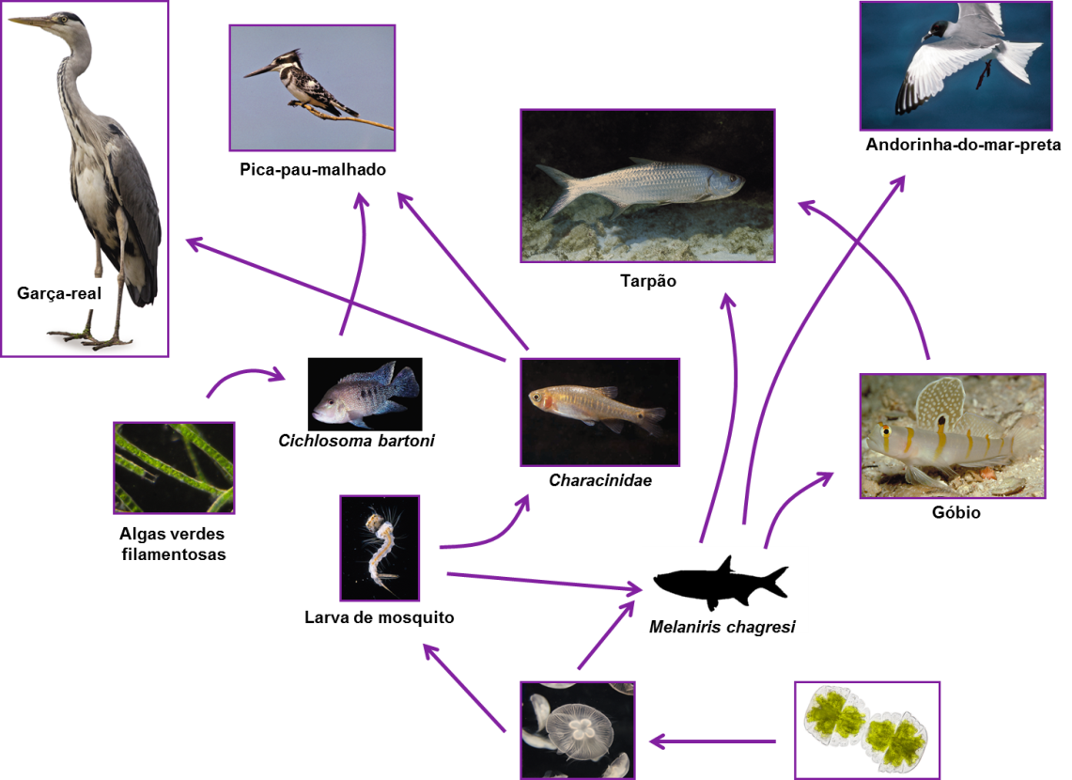
2. Observa a figura 2, que representa uma teia alimentar.

Figura 2
2.1 Seleciona a opção que completa corretamente cada uma das afirmações.

2.1.1 O fitoplâncton produz compostos ___________ e ocupa o ___________ nível trófico.
a. inorgânicos […] último
b. inorgânicos […] primeiro
c. orgânicos […] último
d. orgânicos […] primeiro

2.1.2 A garça-real e o tarpão são exemplos de seres vivos ___________ e podem ser nesta teia alimentar ___________.
a. heterotróficos […] consumidores de 4.ª ordem
b. heterotróficos […] consumidores de 2.ª ordem
c. autotróficos […] consumidores de 4.ª ordem
d. autotróficos […] consumidores de 2.ª ordem

2.1.3 As setas desenhadas entre os seres vivos de uma teia alimentar representam
a. a transferência de energia luminosa e química.
b. a transferência de energia e de matéria.
c. a transformação de matéria inorgânica em matéria orgânica.
d. a transformação de matéria orgânica em matéria inorgânica.

2.1.4 Numa teia alimentar, a matéria ___________ é reciclada pelos seres vivos ___________.
a. inorgânica […] autotróficos
b. inorgânica […] decompositores
c. orgânica […] autotróficos
d. orgânica […] decompositores


2.2 Constrói uma cadeia alimentar com quatro níveis tróficos a partir da teia alimentar representada na figura 2.

2.3 Supõe que ocorre um derrame de petróleo próximo da área ocupada pelos seres vivos representados na figura 2. Prevê os efeitos que tal acidente poderia trazer aos referidos organismos.

_______________________________________________________________________________________________
_______________________________________________________________________________________________
_______________________________________________________________________________________________
_______________________________________________________________________________________________
_______________________________________________________________________________________________
_______________________________________________________________________________________________

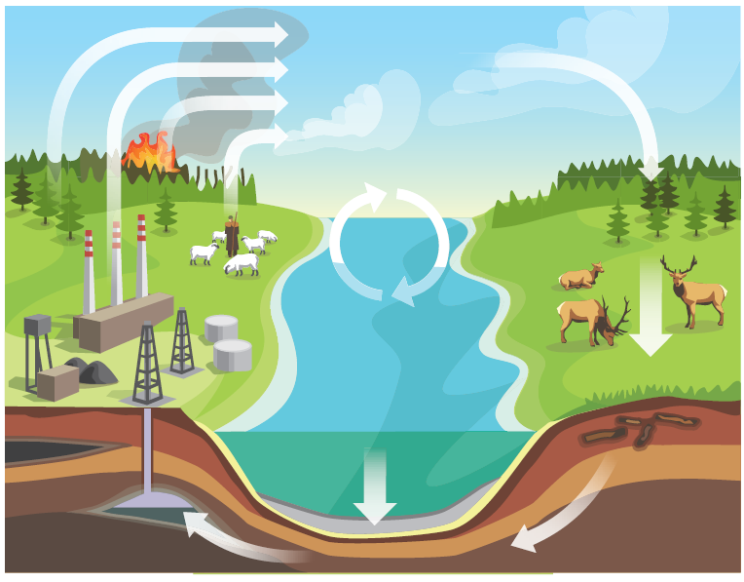
3. Observa a figura 3, que representa um ciclo de matéria.

Figura 3

3.1 Identifica o ciclo representado na figura 3.
_______________________________________________________________________________________________

3.2 Seleciona a opção que completa corretamente a afirmação.
O processo que permite remover da atmosfera o composto em circulação no esquema da figura 3 é a

a. respiração.
b. evaporação.
c. fotossíntese.
d. condensação.

3.3 Explica de que modo a ação humana pode colocar em risco o equilíbrio deste ciclo.
_______________________________________________________________________________________________
_______________________________________________________________________________________________
_______________________________________________________________________________________________

4. Ordena as frases de A a F de modo a reconstituíres as fases de uma sucessão ecológica.
A. Aumento gradual da acumulação de partículas minerais e de matéria orgânica produzida pelas espécies pioneiras.
B. Colonização do local por espécies mais exigentes relativamente a necessidades de água e de solo, como ervas e arbustos.
C. Instalação de líquenes e/ou musgos num determinado local desprovido de vida.
D. Fragmentação e alteração da rocha e início da formação do solo.
E. Intensificação da fragmentação e alteração da rocha pela ação de raízes e aumento significativo da matéria orgânica disponível no solo.
F. Instalação de comunidades cada vez mais exigentes, como as que são constituídas por árvores.

5. Define desenvolvimento sustentável.
_______________________________________________________________________________________________
_______________________________________________________________________________________________
_______________________________________________________________________________________________
_______________________________________________________________________________________________

